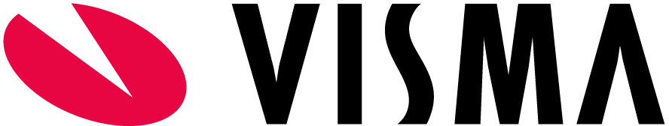
Kære kollega

Jeg har en god nyhed til dig! Vi har nemlig fået en ny og brugervenlig medarbejder-app, der hedder My Visma. Appen gør det nemt for dig at se hvor meget ferie, du har optjent. På den måde kan du holde styr på, hvor meget ferie du kan afholde under den nye ferielov, hvor du optjener ferie, samtidig med at du kan afholde den.

Med My Visma appen kan du:
- få overblik over ferie og fravær
- ønske om ferie*
- registrere dit fravær*

(* Gælder kun hvis I har Self Service eller Leder/medarbejder-modulet.)

Sådan kommer du i gang:
- Hent My Visma appen i App Store eller Google Play
- Indtast dine login-oplysninger, som du for nylig har modtaget på mail af login-modul@bluegarden.com
- Tillykke, du har nu adgang til My Visma appen

Mange hilsner

